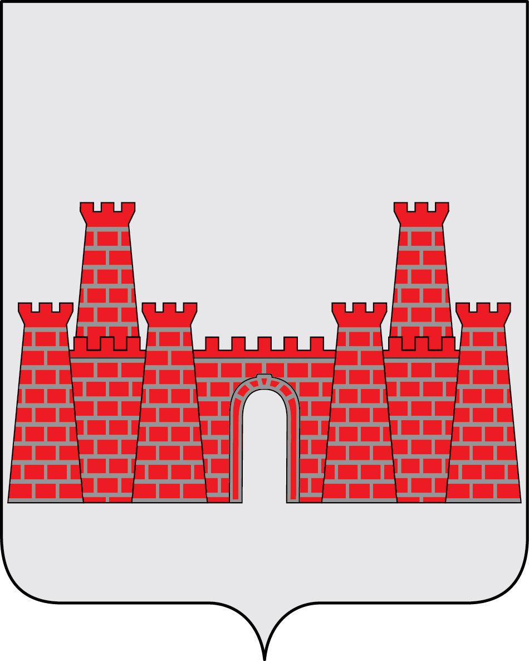
АДМИНИСТРАЦИЯ
МОЖАЙСКОГО ГОРОДСКОГО ОКРУГА
МОСКОВСКОЙ ОБЛАСТИ

КОМИТЕТ ПО УПРАВЛЕНИЮ ИМУЩЕСТВОМ
АДМИНИСТРАЦИИ МОЖАЙСКОГО ГОРОДСКОГО ОКРУГА
МОСКОВСКОЙ ОБЛАСТИ

143200, Московская область, г. Можайск, ул. Московская, дом 15, пом. 26, 3 этаж. Тел. (49638) 2-65-47, (49638) 2-24-86.

РАСПОРЯЖЕНИЕ

от ______________________ № ______________________

Об утверждении Программы профилактики рисков
причинения вреда (ущерба) охраняемым законом ценностям
на 2024 год в сфере муниципального жилищного контроля
на территории Можайского городского округа Московской области

В соответствии с Жилищным кодексом Российской Федерации, статьей 44 Федерального закона от 31.07.2020 № 248-ФЗ «О государственном контроле (надзоре) и муниципальном контроле в Российской Федерации», Постановлением Правительства Российской Федерации от 25.06.2021 № 990 «Об утверждении Правил разработки и утверждения контрольными (надзорными) органами программы профилактики рисков причинения вреда (ущерба) охраняемым законом ценностям», решением Совета депутатов Можайского городского округа Московской области от 25.10.2021 № 894/59 «Об утверждении Положения о муниципальном жилищном контроле на территории Можайского городского округа Московской области», в целях стимулирования добросовестного соблюдения обязательных требований организациями и гражданами, устранения условий, причин и факторов, способных привести к нарушениям обязательных требований и (или) причинению вреда (ущерба) охраняемым законом ценностям, создания условий для доведения обязательных требований до контролируемых лиц, повышения информированности о способах их соблюдения:
- Утвердить Программу профилактики рисков причинения вреда (ущерба) охраняемым законом ценностям на 2024 год в сфере муниципального жилищного контроля на территории Можайского городского округа Московской области (далее – Программа) прилагается.
- Разместить настоящее распоряжение на официальном сайте Администрации Можайского городского округа Московской области www.admmozhaysk.ru.
- Контроль за выполнением настоящего распоряжения возлагаю на себя.

Председатель Комитета
по управлению имуществом Н.И. Капральнова

УТВЕРЖДЕНА
распоряжением Комитета по управлению
имуществом администрации
Можайского городского округа
Московской области
от ________ 2023 г. № _____

ПРОГРАММА
ПРОФИЛАКТИКИ РИСКОВ ПРИЧИНЕНИЯ ВРЕДА (УЩЕРБА)
ОХРАНЯЕМЫМ ЗАКОНОМ ЦЕННОСТЯМ НА 2024 ГОД В СФЕРЕ
МУНИЦИПАЛЬНОГО ЖИЛИЩНОГО КОНТРОЛЯ НА ТЕРРИТОРИИ
МОЖАЙСКОГО ГОРОДСКОГО ОКРУГА МОСКОВСКОЙ ОБЛАСТИ

Настоящая Программа профилактики рисков причинения вреда (ущерба) охраняемым законом ценностям на 2024 год в сфере муниципального жилищного контроля на территории Можайского городского округа Московской области (далее – Программа) разработана в целях стимулирования добросовестного соблюдения обязательных требований организациями и гражданами, устранения условий, причин и факторов, способных привести к нарушениям обязательных требований и (или) причинению вреда (ущерба) охраняемым законом ценностям, создания условий для доведения обязательных требований до контролируемых лиц, повышения информированности о способах их соблюдения.
Настоящая Программа разработана и подлежит исполнению Комитетом по управлению имуществом администрации Можайского городского округа Московской области (далее – Комитет).

1. Анализ текущего состояния осуществления муниципального контроля, описание текущего развития профилактической деятельности контрольного органа, характеристика проблем, на решение которых направлена Программа

1.1. Вид муниципального контроля: муниципальный жилищный контроль на территории Можайского городского округа Московской области.
1.2. Предметом муниципального контроля на территории Можайского городского округа Московской области является соблюдение гражданами, индивидуальными предпринимателями и организациями (далее – контролируемые лица) обязательных требований, указанных в пунктах 1 - 11 части 1 статьи 20 Жилищного кодекса Российской Федерации, в отношении муниципального жилищного фонда.
В рамках профилактики рисков причинения вреда (ущерба) охраняемым законом ценностям Комитетом осуществляются следующие мероприятия:
1) размещение на официальном сайте Администрации Можайского городского округа Московской области (далее – Администрация) в сети «Интернет» перечней нормативных правовых актов или их отдельных частей, содержащих обязательные требования, оценка соблюдения которых является предметом муниципального контроля, а также текстов соответствующих нормативных правовых актов;
2) осуществление информирования юридических лиц, индивидуальных предпринимателей по вопросам соблюдения обязательных требований, в том числе посредством разработки и опубликования руководств по соблюдению обязательных требований, разъяснительной работы в средствах массовой информации;
3) обеспечение регулярного обобщения практики осуществления муниципального контроля и размещение на официальном интернет-сайте Администрации соответствующих обобщений, в том числе с указанием наиболее часто встречающихся случаев нарушений обязательных требований с рекомендациями в отношении мер, которые должны приниматься юридическими лицами, индивидуальными предпринимателями в целях недопущения таких нарушений.

2. Цели и задачи реализации Программы

2.1. Целями профилактической работы являются:
1) стимулирование добросовестного соблюдения обязательных требований всеми контролируемыми лицами;
2) устранение условий, причин и факторов, способных привести к нарушениям обязательных требований и (или) причинению вреда (ущерба) охраняемым законом ценностям;
3) создание условий для доведения обязательных требований до контролируемых лиц, повышение информированности о способах их соблюдения;
4) предупреждение нарушений контролируемыми лицами обязательных требований, включая устранение причин, факторов и условий, способствующих возможному нарушению обязательных требований;
5) снижение административной нагрузки на контролируемых лиц;
6) снижение размера вреда (ущерба), причиняемого охраняемым законом ценностям.
2.2. Задачами профилактической работы являются:
1) укрепление системы профилактики нарушений обязательных требований;
2) выявление причин, факторов и условий, способствующих нарушениям обязательных требований, разработка мероприятий, направленных на устранение нарушений обязательных требований;
3) повышение правосознания и правовой культуры организаций и граждан в сфере рассматриваемых правоотношений.

3. Перечень профилактических мероприятий, сроки (периодичность)
их проведения

№  п/п | Наименование  мероприятия | Срок реализации  мероприятия | Ответственное  должностное лицо
1 | Информирование  Информирование осуществляется Комитетом по вопросам соблюдения обязательных требований посредством размещения соответствующих сведений на официальном сайте Администрации Можайского городского округа Московской области и в печатном издании муниципального образования | Постоянно | Специалист Комитета, к должностным обязанностям которого относится осуществление муниципального контроля
2 | Обобщение правоприменительной практики  Обобщение правоприменительной практики осуществляется Комитетом посредством сбора и анализа данных о проведенных контрольных мероприятиях и их результатах.  По итогам обобщения правоприменительной практики Комитет готовит доклад, содержащий результаты обобщения правоприменительной практики по осуществлению муниципального контроля, который утверждается руководителем контрольного органа | Ежегодно, не позднее 30 января года, следующего за годом обобщения правоприменительной практики | Специалист Комитета, к должностным обязанностям которого относится осуществление муниципального контроля
3 | Объявление предостережения  Предостережение о недопустимости нарушения обязательных требований объявляется контролируемому лицу в случае наличия у Комитета сведений о готовящихся нарушениях обязательных требований и (или) в случае отсутствия подтверждения данных о том, что нарушение обязательных требований причинило вред (ущерб) охраняемым законом ценностям либо создало угрозу причинения вреда (ущерба) охраняемым законом ценностям | По мере появления оснований, предусмотренных законодательством | Специалист Комитета, к должностным обязанностям которого относится осуществление муниципального контроля
4 | Консультирование  Консультирование осуществляется в устной или письменной форме по телефону, посредством видеоконференц-связи, на личном приеме, в ходе проведения профилактического мероприятия, контрольного (надзорного) мероприятия | Постоянно по обращениям контролируемых лиц и их представителей | Специалист Комитета, к должностным обязанностям которого относится осуществление муниципального контроля
5 | Профилактический визит | Обязательный профилактический визит: в случае отсутствия проведенных контрольных (надзорных) мероприятий в течение трех лет | Специалист Комитета, к должностным обязанностям которого относится осуществление муниципального контроля

4. Показатели результативности и эффективности Программы

№  п/п | Наименования показателя | Планируемый показатель
1 | Полнота информации, размещенной на официальном сайте контрольного органа в сети «Интернет» в соответствии с ч. 3 ст. 46 Федерального закона от 31.07.2021 № 248-ФЗ «О государственном контроле (надзоре) и муниципальном контроле в Российской Федерации» (%) | 100%
2 | Утверждение доклада, содержащего результаты обобщения правоприменительной практики по осуществлению муниципального контроля, его опубликование | Исполнено - 100%  Не исполнено – 0%
3 | Доля лиц, удовлетворенных консультированием в общем количестве лиц, обратившихся за консультированием | 100%

Оценка эффективности реализации Программы профилактики рассчитывается ежегодно (по итогам календарного года) по следующей формуле:

Пэф = В : N, где

Пэф - итоговая оценка эффективности реализации Программы профилактики;
В - сумма фактических значений показателей Программы профилактики по итогам календарного года;
N - общее количество показателей Программы профилактики.
В случае, если оценка эффективности реализации Программы профилактики более 100 %, то считать Пэф равным 100 %.
По итогам оценки эффективности реализации Программы профилактики определяется уровень профилактической работы контрольного (надзорного) органа.

Итоговая оценка эффективности реализации программы профилактики | Выполнено менее 50% профилактических мероприятий | Выполнено от 51% до 70% профилактических мероприятий | Выполнено от 71% до 80% профилактических мероприятий | Выполнено от 81% до 100% профилактических мероприятий
Уровень результативности профилактической работы контрольного (надзорного) органа | Недопустимый уровень | Низкий уровень | Плановый уровень | Уровень лидерства

